

FACULTAD DE INGENIERÍA CARRERA PROFESIONAL DE INGENIERÍA DE
SISTEMAS

CURSO : SISTEMAS OPERATIVOS
SECCIÓN : 21002
DOCENTE : MUSAYON OBLITAS, IVONNE SADITH
ALUMNO : BENITES CORAZÓN, MAX ANDERSON
CÓDIGO : U24217839

Lima, 29 de marzo de 2026

INSTALACION UBUNTU EN VIRTUALBOX

- Descargar VBOX:
  - Dirigirse a la url: https://www.virtualbox.org/wiki/Downloads
  - Clic en Windows hosts (o en el SO que estes)
  - Comenzará la descarga y descargará el archivo VirtualBox-7.x.x-Win.exe (en Descargas)
- Descarga Ubuntu:
  - Dirigirse a la url: https://ubuntu.com/download/desktop
  - Clic en Download a la versión Ubuntu 24.04.4 LTS
  - Comenzará la descarga y descargará el archivo ubuntu-24.04.4-desktop-amd64.iso(en Descargas)
- Instalar Virtual Box:
  - Ir a Descargas y ejecutar el archivo VirtualBox-7.x.x-Win.exe
  - Clic en Next, Next y Next
  - Cuando salga la parte de Network, darle clic en Yes e Install
  - Terminará de instalar y abirmos VirtualBox
- Creamos la Máquina Virtual
  - Clic en Nueva
  - En VM Name colocar el nombre que desees, yo coloque Ubuntu_SO
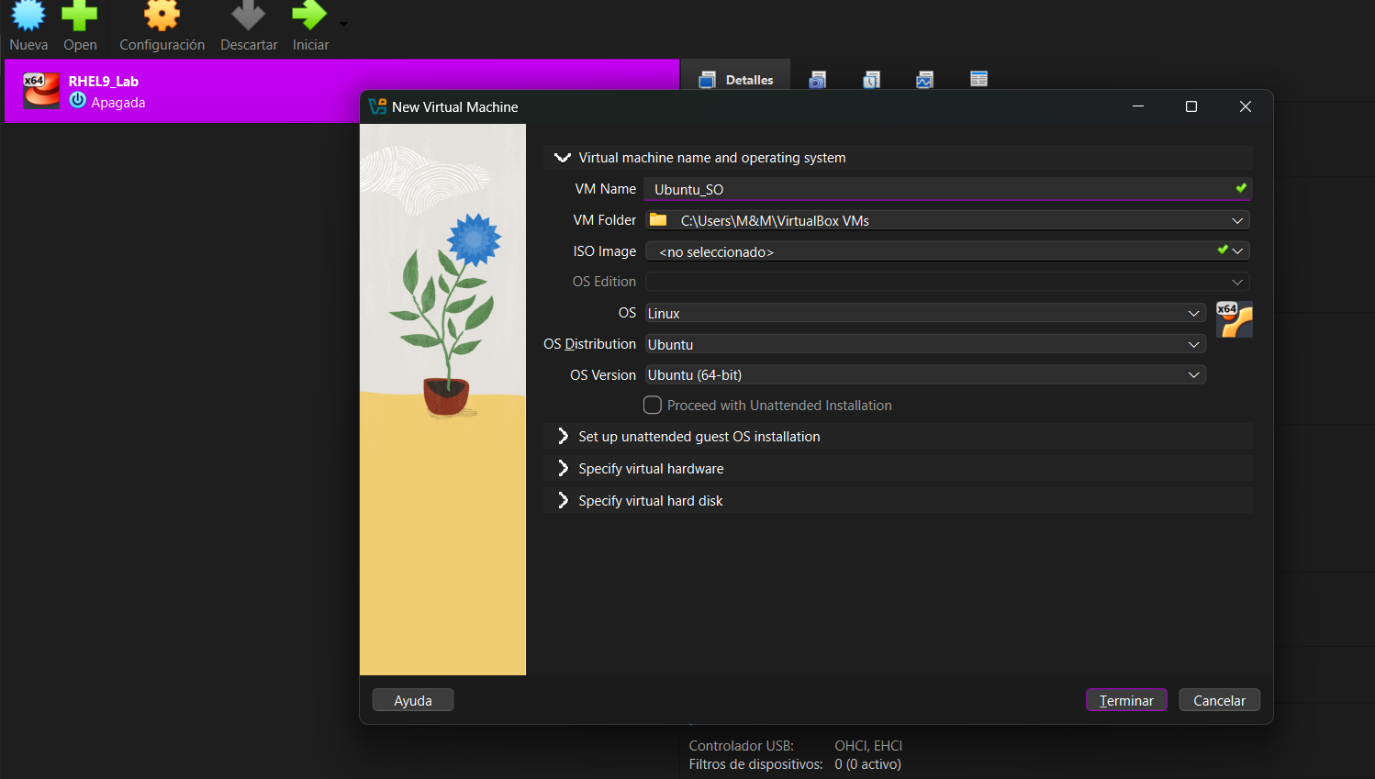

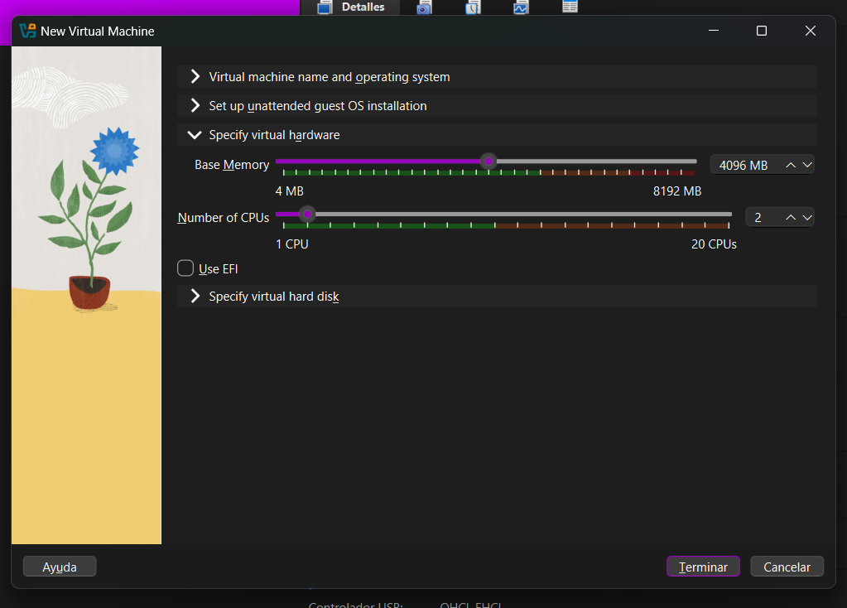
  - En Virtual Hardware colocar 4096 RAM y 2 CPU

  - En Virtual Hard Disk colocar VDI y 25GB y clic en Terminar

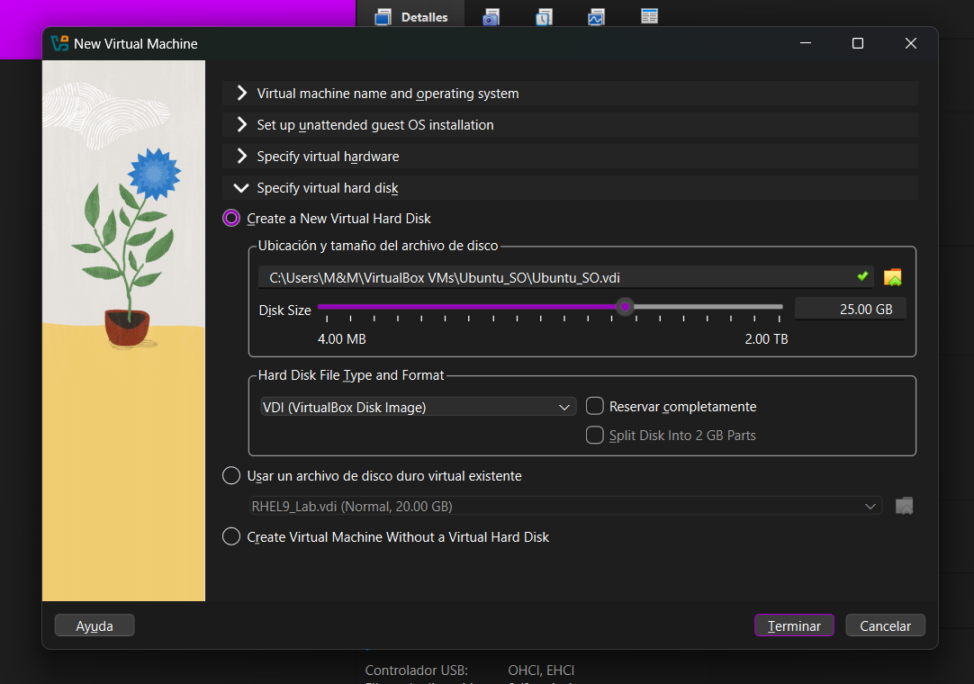

- Cargar la ISO:
  - Seleccionar la VM creada.
  - Clic en Configuración
  - Clic en Almacenamiento
  - En controlador IDE, Clic en Vacio.
  - A la derecha en Atributos, Clic en el icono del CD
  - Clic en Choose a Disk File
  - Selecciona la iso descargada y clic en Abrir.
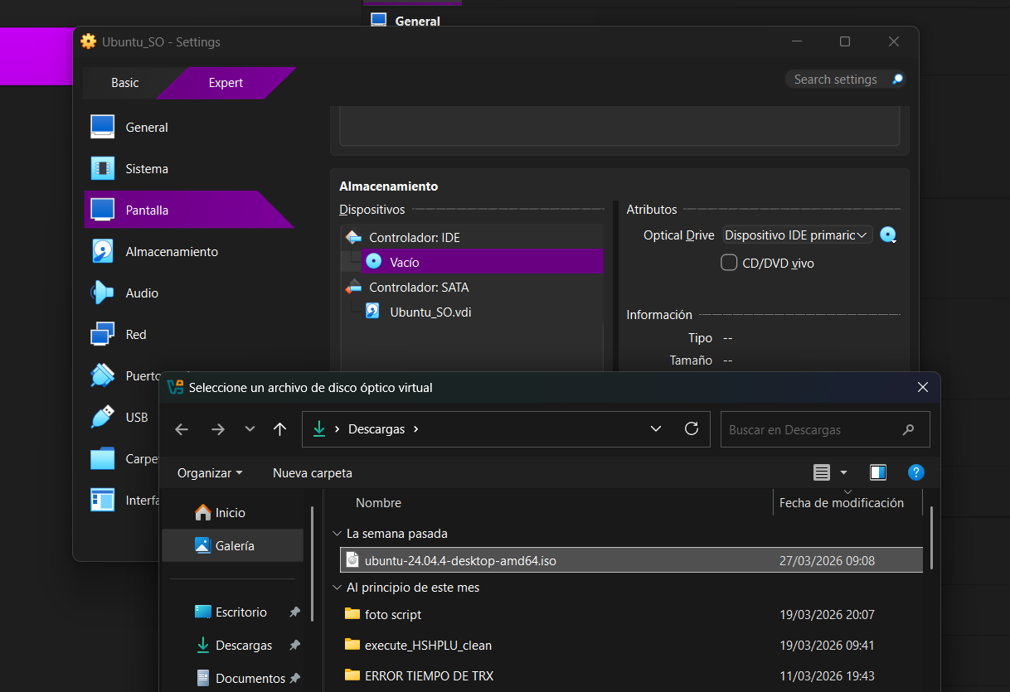

  - Clic en Pantalla y debe quedar así:
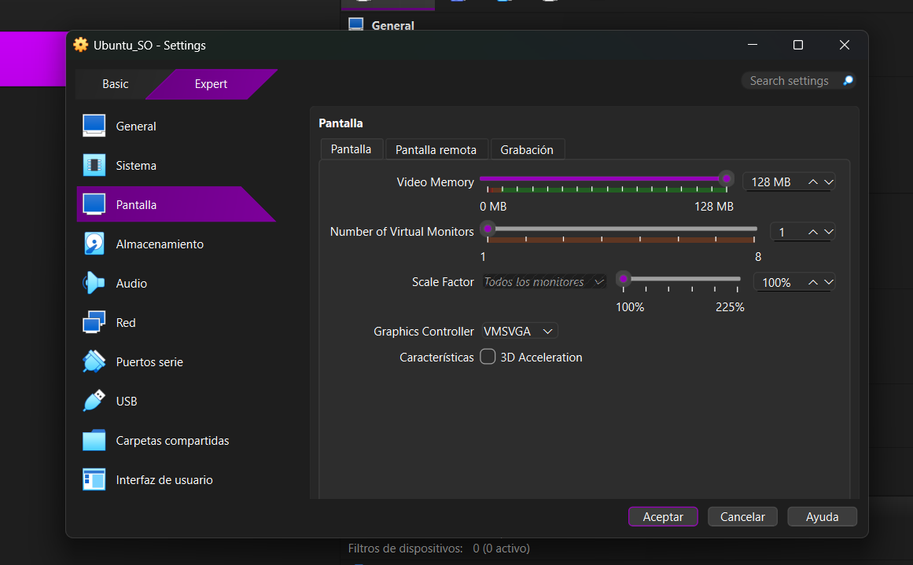
  - Clic en Aceptar.
- Instalar Ubuntu:
  - Seleccionamos la VM que creamos Ubuntu_SO
  - Clic en Iniciar

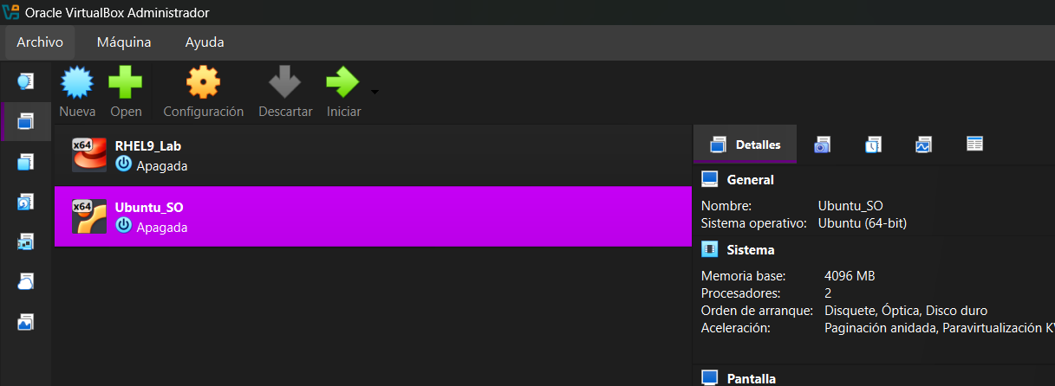

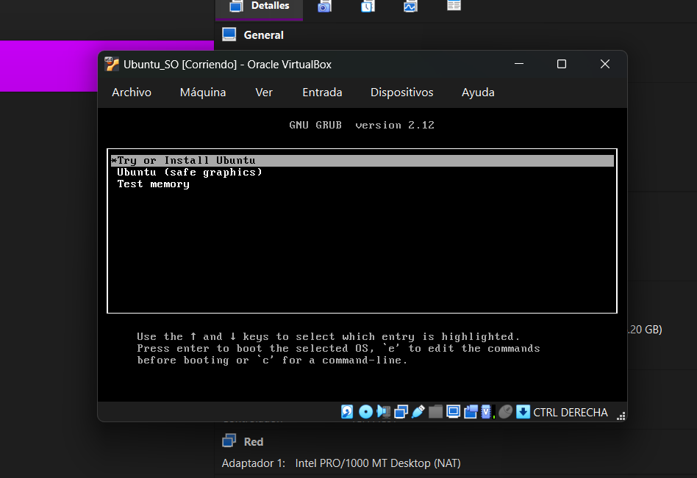
  - Se iniciará una nueva ventana. Esta es la Maquina Virtual creada cargando Ubuntu

  - Clic en Try or Install Ubuntu
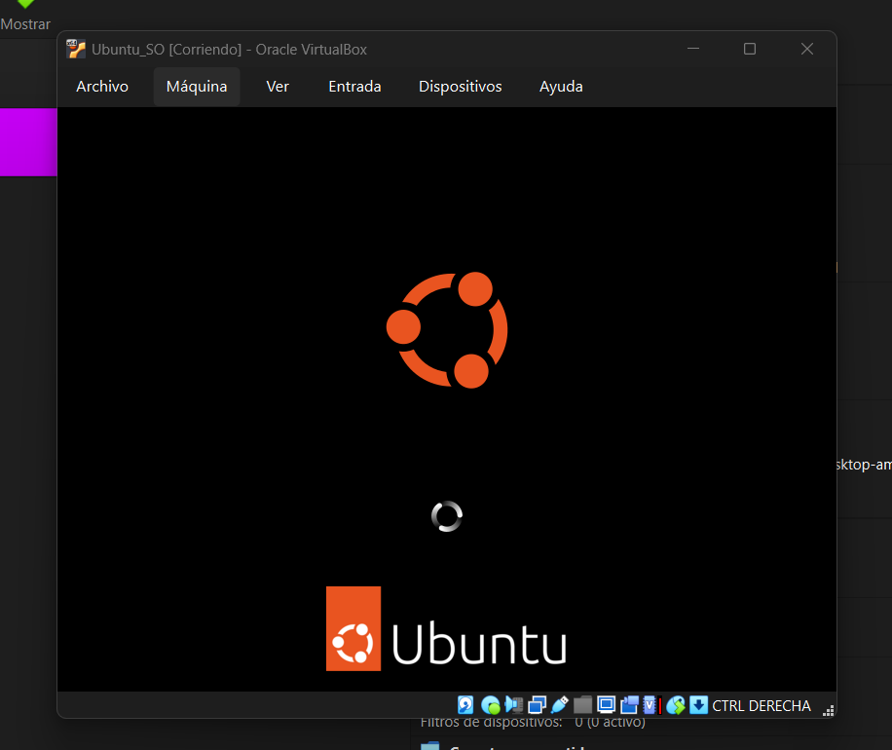
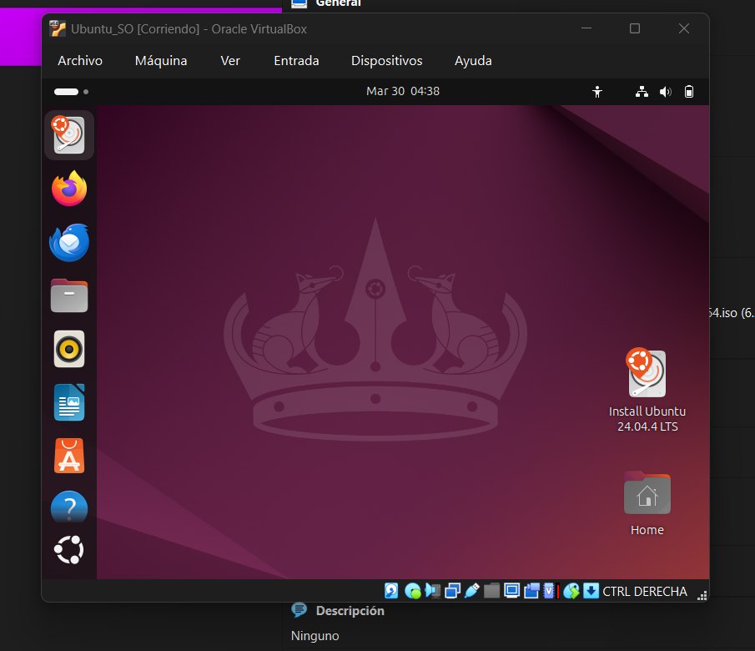
  - Clic en el primer icono de la barra de opciones de la izquierda que es Instalar Ubuntu.

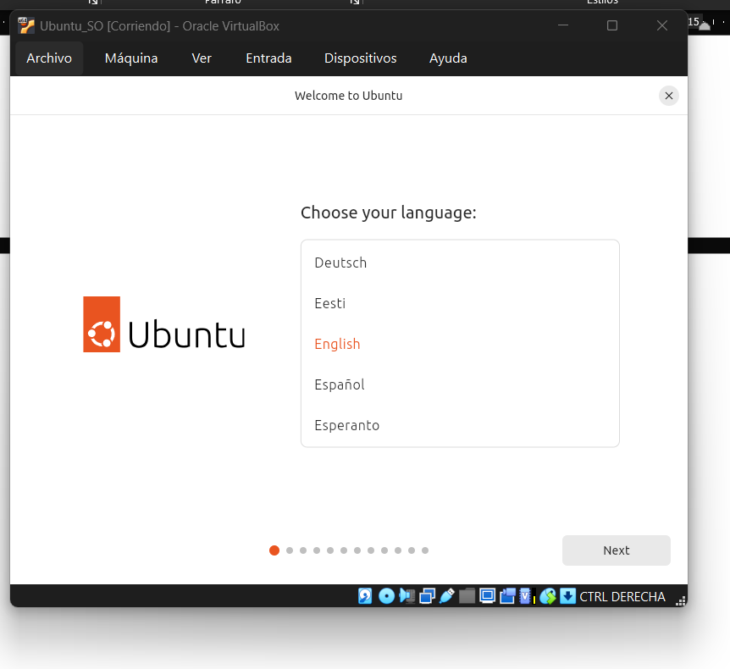
  - Clic en el Idioma Español.

  - En accesibilidad: Next
  - En Disposición del Teclado: Español(Latinoamericano) y Next
  - En conexión de Red: No por ahora y Next
  - En Actualización Disponible: Omitir.
  - En tipo de Instalacion: Instalación Interactiva y Next
  - En Aplicaciones: Predeterminada y Next
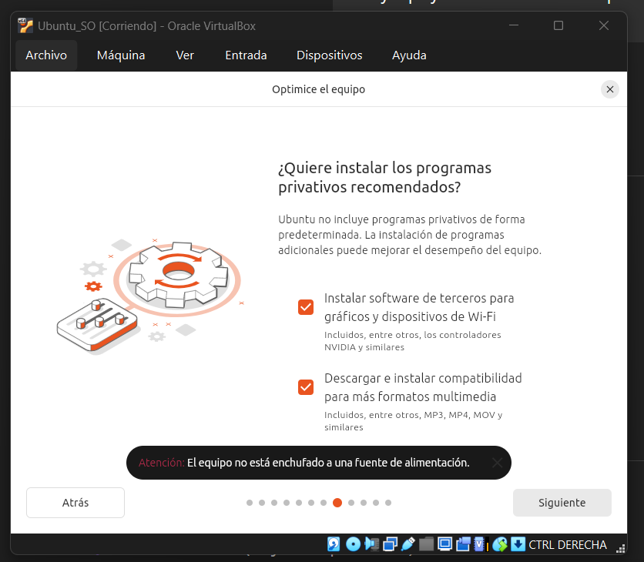
  - En optimización: Marcar ambas opciones y Next.

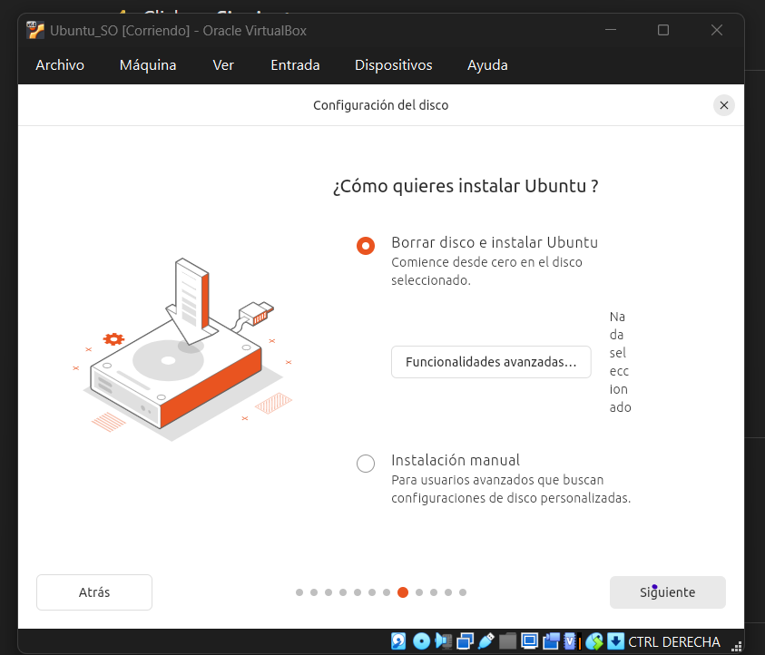
  - En Disco: Clic en Borrar disco y Siguiente.

  - En Crear cuenta: Crear nombre de ususario, nombre de equipo y contraseña fuerte y siguiente
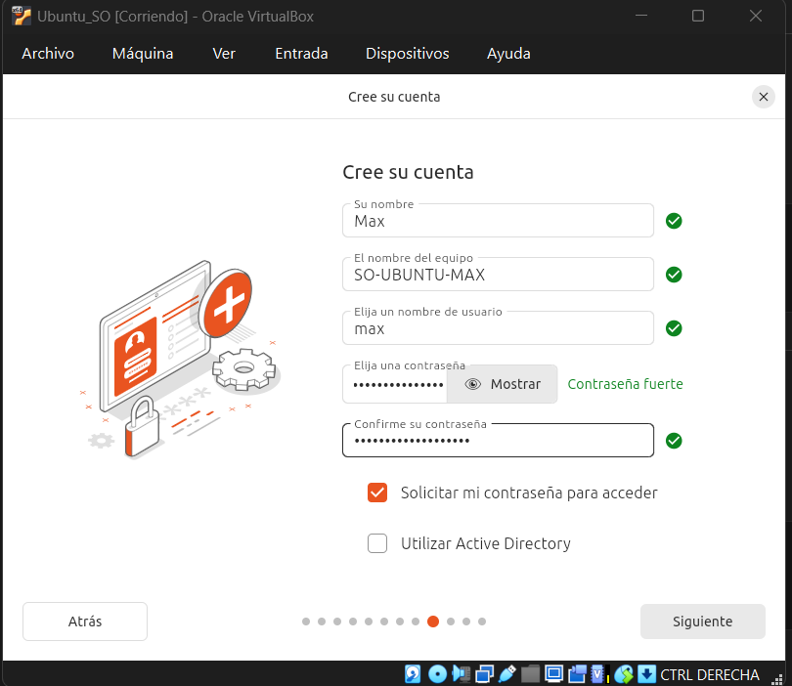

  - En zona horario: Lima y siguiente.

  - Por último, en Listo para instalar, clic en Instalar.

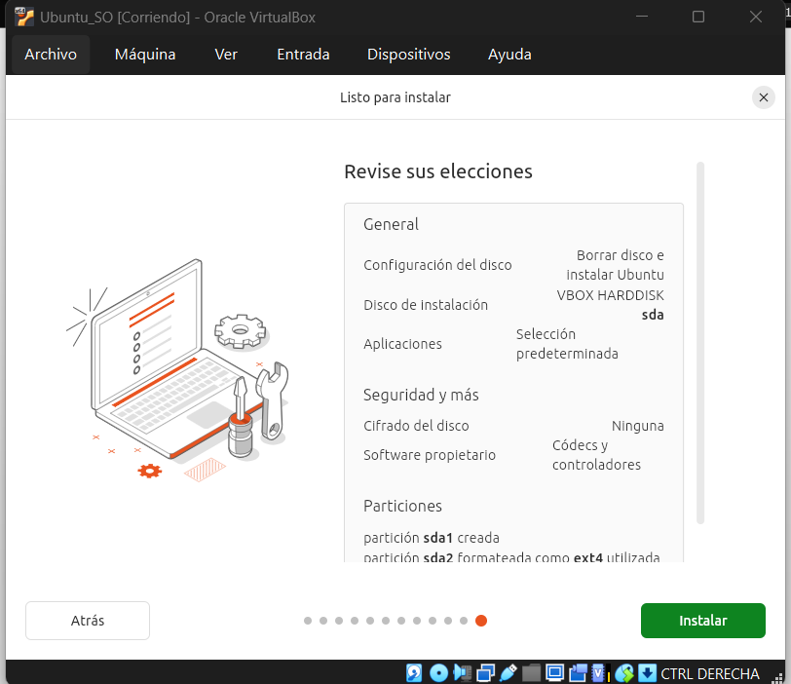

De esta manera, se va instalar Ubuntu 24.04.04 LTS y se va a reiniciar la VM.

